黑龙江大学
实 验 报 告

课程名称 | 数值分析
实验项目名称 | Lagrange插值多项式
实验时间  （日期及节次） | 2024年5月31日星期五第5-6节
专业 | 软件工程 |  | 学生所在学院 |  | 软件学院
年级 | 22级 |  | 学号 |  | 20225958
姓名 | 李嘉富 |  | 指导教师 |  | 战扬
实验室名称 | 4号楼-【413】计算机1机房分室
实验成绩 | 预习情况 | 操作技术 | 实验报告 | 附加：综合创新能力 |  | 实验  综合成绩
教师签字

黑龙江大学教务处

实验目的
为了掌握数值分析的基本思想、原理和方法，要注意数值分析的处理技巧与计算机实现的结合，需将各种数值方法设计成算法，并编制好程序，拿到计算机上实现，最后得到可行性的验证。
利用Lagrange插值多项式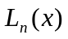求被插值函数f(x)在点x=65处的近似值。建议：画出Lagrange插值多项式的曲线。

二、实验内容
相关知识：
⒈ 通过n+1个节点的次数不超过n的Lagrange插值多项式为：
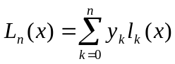
其中，Lagrange插值基函数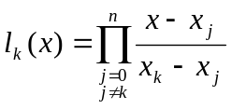，k=0,1,…,n。
⒉ 通过n+1个节点的次数不超过n的Newton插值多项式为：
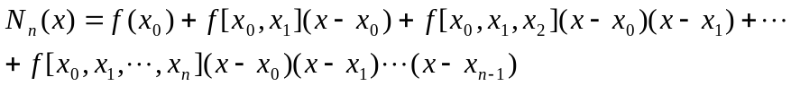
数据结构：两个一维数组或一个二维数组
算法设计：（略）
编写代码：（略）
实验用例： 已知函数y=f(x)的一张表：
x | 0 | 10 | 20 | 30 | 40 | 50 | 60 | 70 | 80 | 90 | 100 | 110 | 120
y | 5 | 1 | 7.5 | 3 | 4.5 | 8.8 | 15.5 | 6.5 | -5 | -10 | -2 | 4.5 | 7
试验要求（从下面题目中任选一个题目）：
利用Lagrange插值多项式求被插值函数f(x)在点x=65处的近似值。建议：画出Lagrange插值多项式的曲线。

三、实验步骤及实验结果
实验步骤：
1. 构造一个线性插值多项式。
2. 通过适当选择控制节点，使得该多项式与已知数据拟合程度最优。
3. 在控制节点之间进行内插，以获取新的数据点。
4. 重复步骤2和3，直到达到预定的插值次数。
5. 对插值多项式进行数值积分。
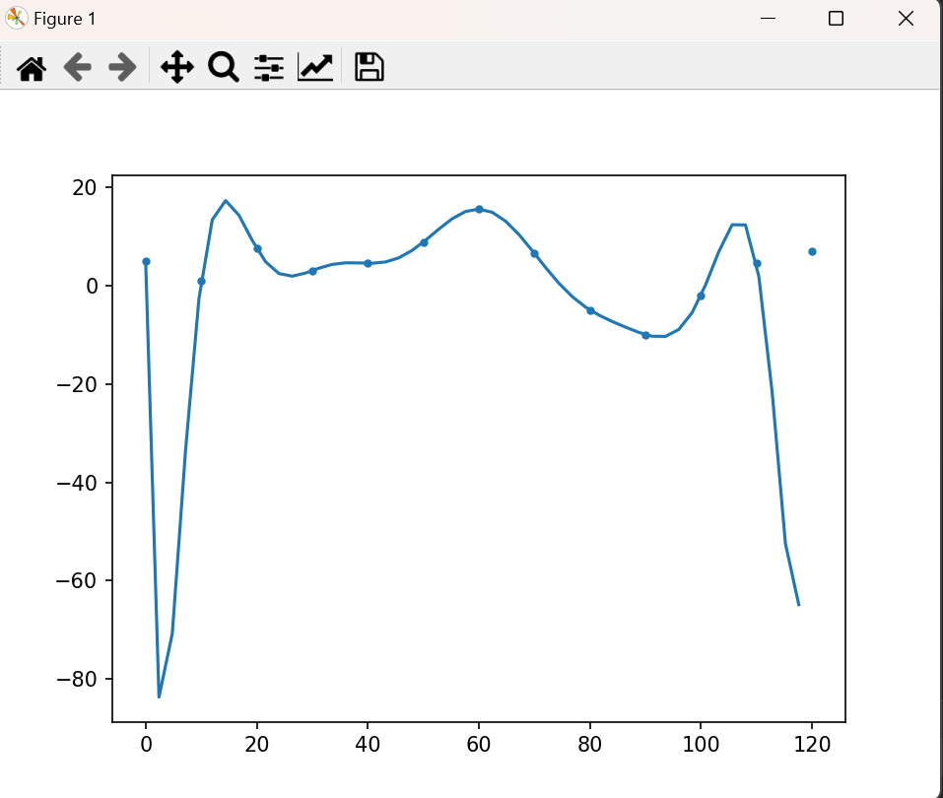
实验结果：

四、实验总结与心得
在实验过程中，合理选择控制节点对插值结果具有重要影响。可以尝试不同的节点组合，以找到最佳拟合效果。
根据实际需求确定插值次数。插值次数越多，插值结果越接近实际数据，但计算复杂度也会增加。在实验中，可以尝试调整插值次数，以找到合适的平衡点，对插值多项式进行数值积分，可以评估插值结果的准确性。熟练掌握数值积分方法，有助于更好地分析实验结果。
对比不同实验条件下的插值结果，分析拉格朗日插值法的性能。探讨插值误差产生的原因，并提出改进措施。
可以将拉格朗日插值法应用于实际问题，例如函数逼近、数据拟合等。了解其在工程和科研领域的应用价值。
通过这次实验，我们对拉格朗日插值法有了更深入的了解，也积累了宝贵的实践经验。在今后的学习和工作中，我们将不断探索、创新，充分发挥拉格朗日插值法的优势，为实际问题提供有效解决方案。

